VENDREDI 10 AVRIL - Mathématiques

1- Calcul mental:

Entoure la bonne réponse :

Calcul 1 |  | Calcul 2
266 98 167 |  | 66 28 11

2- Calcul :

Exemple : 6 + 6 + 6 + 6 + 6 = 5 x 6 = 30

> Complète comme l’exemple :
4 + 4 = … x … = …
7 + 7 + 7 = … x … = …
5 + 5 + 5 + 5 + 5 + 5 = … x … = …
8 + 8 + 8 + 8 = … x … = …

> Complète :

7 x ……… = 14 | ……… x 9 = 9
……… x 5 = 25 | 7 x ……… = 21
……… x 6 = 24 | 2 x ……… = 16

3- Problème :

Tu dois résoudre le problème suivant. Mais attention, tu dois écrire le calcul que tu as effectué. Tu dois aussi écrire une phrase réponse afin de répondre à la question posée.
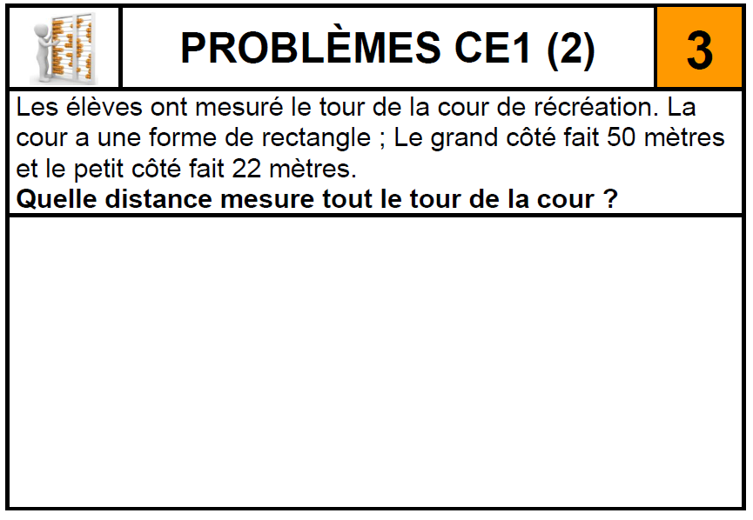
12

